**Analisi moodLamp**

Si vuole realizzare una lampada RGB, che oltre al normale funzionamento (scelta di un colore da parte dell’utente), sia in grado di leggere una stringa di testo o un sito web, analizzarne il contenuto per ricavare l’emozione e infine illuminarsi del colore corrispondente all’emozione. Una singola lampada per funzionare deve essere associata ad almeno un utente. L’utente riesce ad interfacciarsi alla lampada grazie a una semplice applicazione Android. Il funzionamento tipico dell’applicazione Android dovrebbe essere: l’utente inserisce in un’apposita casella di testo il link della pagina web o la stringa di testo che si vuole far analizzare, l’applicazione Android passa il contenuto della casella a una pagina PHP che si occupa di analizzarlo e di capire l’emozione. L’emozione viene stampata su una pagina PHP che verrà letta da Arduino, che sulla base del contenuto provvederà a far illuminare la lampada del colore giusto. Analizzando quindi le richieste del sistema si enuncia che si devono poter gestire le informazioni riguardo le lampade, gli utenti, le pagine web o il testo che viene fatto analizzare, le parole che permettono di riconoscere quale emozione la pagina o la stringa trasmette e le varie emozioni che possono essere riconosciute dalla lampada. Le entità del problema quindi risultano:

1. Lampada: per gestire le informazioni delle lampade. Le lampade devono infatti poter essere indentificate unicamente all’interno del sistema.
2. Utente: per gestire le informazioni degli utenti che si registrano al sistema. Solo gli utenti registrati sono infatti autorizzati a utilizzare una lampada;
3. Analisi: per gestire le informazioni riguardo le analisi delle pagine web o del testo effettuate dalle lampade;
4. Associazioni: per gestire le informazioni riguardo le associazioni tra lampade e utenti;
5. Parole: per gestire le informazioni riguardo le parole utili a comprendere l’emozione;
6. Emozioni: per gestire le informazioni riguardo le emozioni che la lampada può riconoscere.

Gli attributi delle entità risultano:

Lampade:

* Codice: codice identificativo della lampada;
* Password: password della lampada che serve ad associare la lampada ad un utente;
* Nome: nome della lampada.

Utenti:

* Codice: codice identificativo dell’utente formato da un nome scelto dall’utente e un numero qualsiasi (esempio Andrea#2032, Nacca#2032);
* Password: password codificata in md5 che permette all’utente di accedere all’applicazione;
* Email: email dell’utente;
* Nome: nome dell’utente;
* Cognome: cognome dell’utente;
* dataNascita: data di nascita dell’utente.

Analisi:

* Id: codice identificativo dell’analisi;
* Soggetto: che contiene ciò che deve essere analizzato (link della pagina web o testo), in caso l’utente decida di usare questa funzione o direttamente il colore che la lampada deve assumere nel caso che l’utente.
* Data: data in cui viene fatto analizzare il contenuto

Associazioni:

* Id: codice identificativo dell’associazione;

Parole:

* Id: codice identificativo della parola;
* Parola;
* Punteggio: punteggio della parola.

Emozioni:

* Id: codice identificativo dell’emozione;
* Nome: nome dell’emozione;
* Colore: colore associato all’emozione

Le associazioni tra le diverse entità risultano invece:

Suscita:

Si tratta di una relazione tra Parole ed Emozioni, ha cardinalità di N:1. Infatti una singola istanza di Parola suscita una ed una singola Emozione, mentre ad una singola istanza di Emozione corrispondono più parole.

Riferimento:

Si tratta di una relazione tra Utente e Associazioni, ha cardinalità di 1:N. Infatti ad una singola istanza di Utente possono essere riferite più Associazioni, mentre ad una singola istanza di Associazione può essere riferito un singolo Utente.

Associata:

Si tratta di una relazione tra Associazioni e Lampade, ha cardinalità N:1. Infatti a una singola istanza di Associazioni può essere associata una singola Lampada, mentre a una singola istanza di Lampade possono essere associate più Associazioni.

Chiede:

Si tratta di una relazione tra Utente e Analisi, ha cardinalità 1:N. Infatti una singola istanza di Utente chiede una o più Analisi, mentre una singola istanza di Analisi viene chiesta da un singolo Utente.

Svolge:

Si tratta di una relazione tra Analisi e Lampade, con cardinalità N:1. Infatti una singola istanza di Analisi viene svolta da una singola Lampada, mentre una singola istanza di Lampade svolge più Analisi

Risultato

Si tratta di une relazione tra Analisi e Emozioni, con cardinalità N:1. Infatti una singola istanza di Analisi ha come risultato una singola Emozione, mentre una singola istanza di Emozioni può essere il risultato di più Analisi.

Diagramma E/R

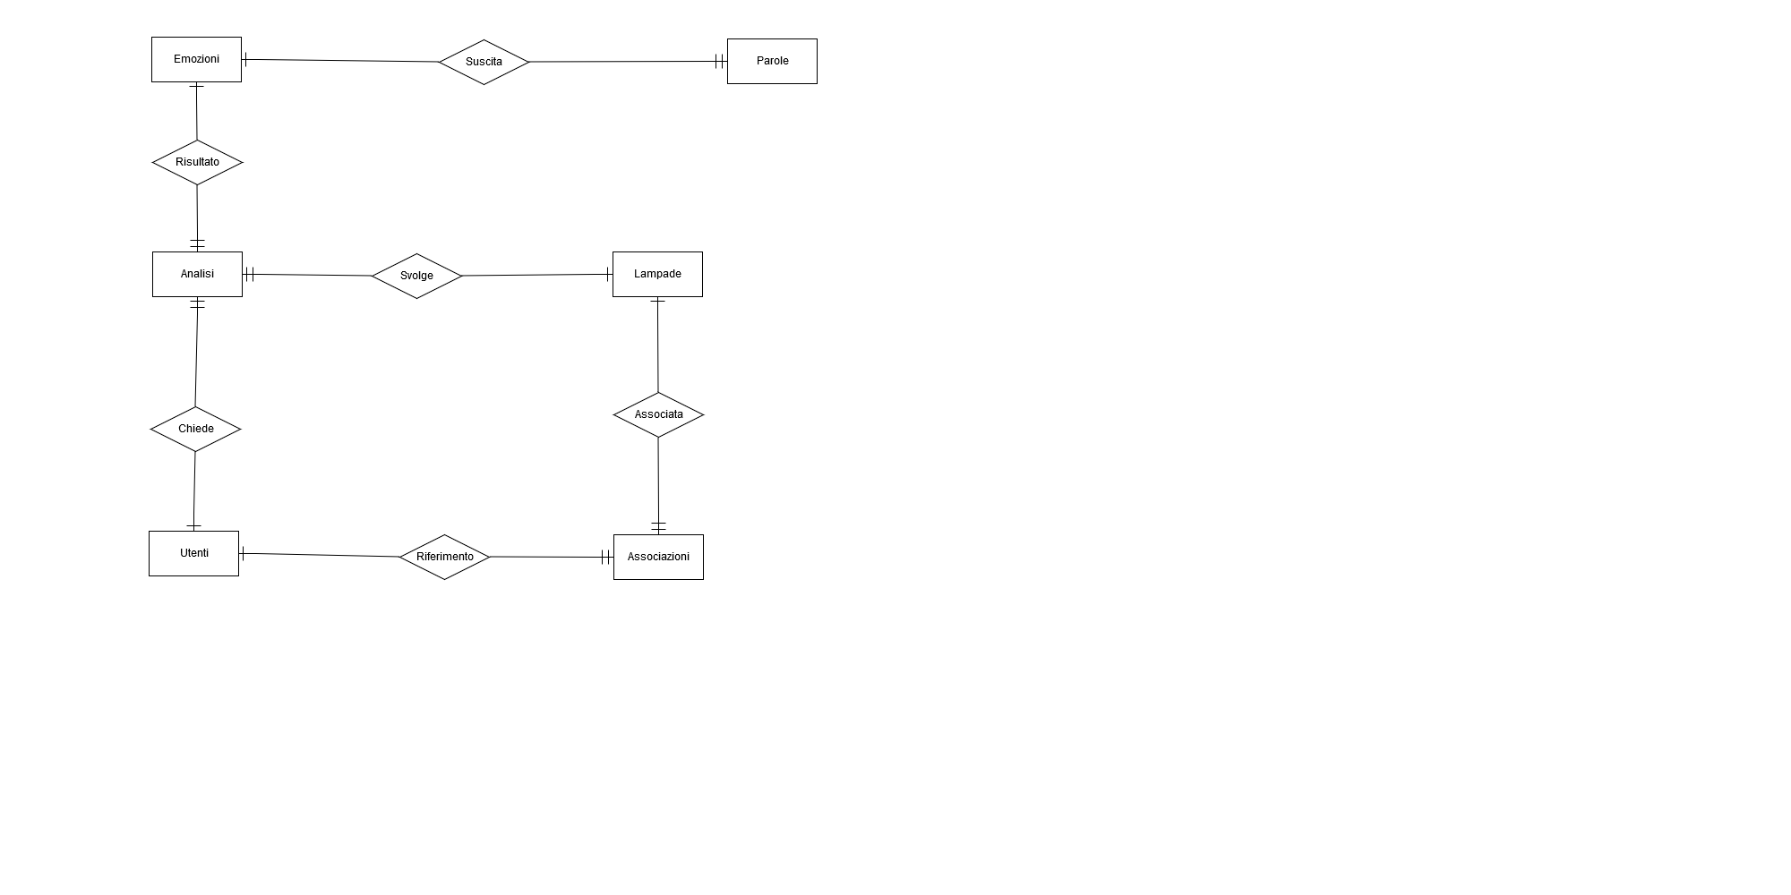

Schema Logico:

Emozioni(Id, nome , colore);

Parole(id, parola, punteggio, idEmozione);

Utenti(codice, password, email, nome, cognome, dataNascita);

Lampade(codice, password, nome);

Analisi(id, soggetto, data, idUtente, idLampada, idEmozione);

Associazioni(id, idUtente, idLampada).

Esempi:

Utenti

|  |  |  |  |  |  |
| --- | --- | --- | --- | --- | --- |
| Codice | Password | Email | Nome | Cognome | DataNascita |
| Nacca#5678 | md5(password) | [nacca@gmail.com](mailto:nacca@gmail.com) | Thomas | Naccari | 02/08/1998 |
| Giada#2345 | md5(qwerty) | giada@gmail.com | Giada | Rosa | 24/04/1996 |
| JBott#5621 | md5(polipoli) | botti@gmail.com | Giacomo | Botti | 15/06/1999 |
| AndreaN#2032 | md5(1234567890) | nocito@gmail.com | Andrea | Nocito | 07/10/2000 |
| AndreaB#2032 | md5(poitre) | [andrea@gmail.com](mailto:andrea@gmail.com) | Andrea | Bernardo | 04/06/1997 |

Emozione

|  |  |  |
| --- | --- | --- |
| Id | Nome | Colore |
| 1 | Tristezza | Blu |
| 2 | Goia | Gialla |
| 3 | Amore | Rosa |
| 4 | Disprezzo | Verde |

Parole

|  |  |  |  |
| --- | --- | --- | --- |
| Id | Parola | Punteggio | idEmozione |
| 1 | Triste | 3 | 1 |
| 2 | Schifo | 3 | 4 |
| 3 | Affetto | 2 | 3 |
| 4 | Evviva | 2 | 2 |

Lampade

|  |  |  |
| --- | --- | --- |
| Codice | Password | Nome |
| 43243213 | md5(password) | Moody |
| 42356678 | md5(asdfghkl) | Lily |
| 64537879 | md5(zxcvbnm) | NULL |

Analisi

|  |  |  |  |  |  |
| --- | --- | --- | --- | --- | --- |
| Id | Soggetto | Data | IdUtente | idLampada | idEmozione |
| 1 | www.google.it | 12/06/2017 | Nacca#5678 | 43243213 | 3 |
| 2 | [www.youtube.com](http://www.youtube.com) | 14/05/2017 | AndreaN#2032 | 42356678 | 2 |
| 3 | [www.facebook.com](http://www.facebook.com) | 30/04/2017 | Giada#2345 | 64537879 | 4 |
| 4 | www.twitter.com | 01/07/2017 | AndreaB#2032 | 43243213 | 1 |
| 5 | [www.rezero.com](http://www.rezero.com) | 09/07/2017 | JBott#5621 | 64537879 | 2 |

Associazioni

|  |  |  |
| --- | --- | --- |
| Id | idUtente | idLampada |
| 1 | Nacca#5678 | 43243213 |
| 2 | AndreaN#2032 | 42356678 |
| 3 | Giada#2345 | 64537879 |
| 4 | AndreaB#2032 | 43243213 |
| 5 | JBott#5621 | 64537879 |